|  |  |
| --- | --- |
| **Project Case** |  |
| ISYS6169 | ISYS6169001  Database Systems |
| **Information Systems** | **O222-ISYS6169-AD04-00** |
| ***Valid on*** *Odd Semester Year 2021/2022* | **Revision 01** |

## Judul Proyek

*[Assignment / Project]**Title*

* **Database for cArDorm**

Disiapkan Oleh,

*Prepared by,*

* **<2440116031> - < Nadzla Andrita Intan Ghayatrie >**
* **<2440110886> - <Vincent>**
* **<2440109556> - <Wanda Safira>**

## Pendahuluan

*Introduction*

* **INTRODUCTION**

Pada proyek kali ini, kita diberikan kesempatan untuk membuat salah satu database untuk transaksi penjualan dan pembelian mobil yang Bernama cArDorm. Pihak dari cArDorm tersebut menginginkan didalam database nya terdapat table data dari transaksi, table data dari pembelian, table data dari mobil, table data dari staff, table data dari merk mobil, dan table data dari pelanggan. Kita diminta untuk membuat table-table tersebut dan dimasukannya data yang sudah disiapkan. Selain itu, kita juga disuruh untuk membuat beberapa simulate, agar dapat terlihat apakah database yang sudah dibuat itu benar atau tidak.

## Dokumentasi

*Report / Documentation*

* **REPORT / PRINT SCREEN & DESCRIPTION**
* Saat membuat table yang diinginkan oleh pihak cArDorm.

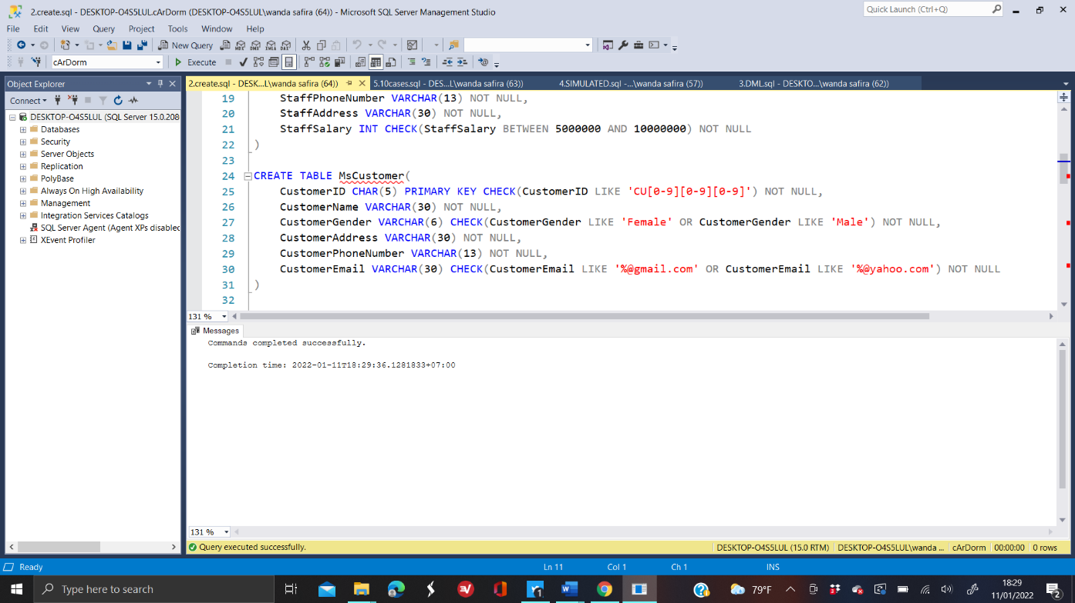

* Saat melakukan zoom, untuk diskusi akhir mengenai proyek 